Муниципальное бюджетное дошкольное образовательное учреждение

Детский сад общеразвивающего вида № 3 г.Ардон

Конспект
Открытого мероприятия во второй младшей группе
(образовательная деятельность-музыкальная)

«Как колобок в лесу заблудился»

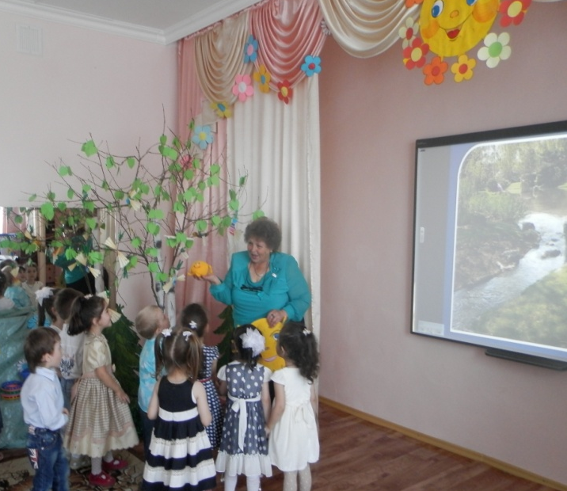

Музыкальный руководитель: Кущ Людмила Павловна
Цель: развитие творческих способностей детей средствами музыки и театрализации.
Образовательные задачи:
- Развивать ритмический слух;
- Закреплять плясовые движения;
- Учить играть на деревянных ложках.
Развивающие задачи:
- Развивать творческую инициативу в танце, ритмопластике;
- Развивать у детей способности к импровизации;
- Развивать ритмический слух.
Воспитательные задачи:
- Продолжать воспитывать эстетический вкус и бережное отношение к природе.
Репертуар:
- Песня «Ходим – бегаем» муз. Е.Тиличевой.
- «Танцевальные движения под музыку белорусской народной мелодии «Савква и Гришка».
- Русская народная потешка «Заинька»
- Пляска на мелодию песни «Жили у бабуси»
- Игра «У медведя во бору»
Оборудование:
- Игрушка – колобок, шапочки – элементы костюмов зайца, лисы, медведя, пенек, декорация куста, деревянные ложки и бубны для всех детей, фонограмма записи звуков леса.

Ход мероприятия
Дети входят в зал по музыку «Марш» Е.Тиличевой.
Муз. Рук. Ребята, сегодня к нам в садик ворона прилетела и громко – громко кричала:
Кар-р! Кар-р!Кар-рЙ
Потерялся колобок!
Он от бабушки ушел,
И от дедушки ушел.
Плачут бабушка и дед:
Колобка все нет и нет!
Куда он укатился?
Наверное, он заблудился?
Нужно бабушке с дедушкой помочь – найти непослушного Колобка. Отправляемся в путь!

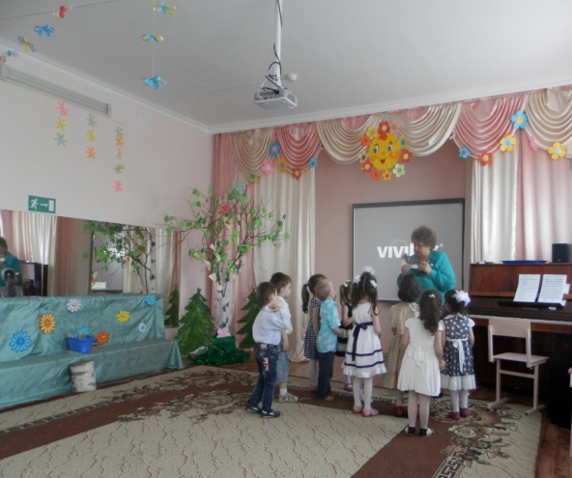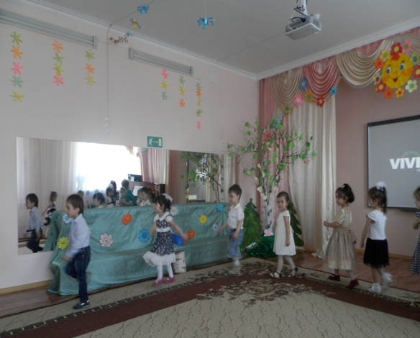

Музыкально – ритмическое упражнение «Раз, два! Мы идем»
Раз – два- раз! Раз – два- раз!
Мы идем, мы идем по дорожке
Раз – два- раз! Раз – два- раз!
Колобка, Колобка мы найдем!
Последим за ровной спинкой
Спинку надо укреплять.
Мы на плечи руки ставим,
Начинаем их вращать.
Ручки вытянем вперед,
И поскачем и поскачем
На лошадках.
На дорожке, на дорожке
Гладкой!
Тише, дети! Не шумите!
Рядом может спать медведь.
Чтоб его не разбудить
На носочках надо ходить!
Надоело нам шагать!
Будем лучше танцевать!
Комплекс танцевальных движений «Потанцуем на поляне» (дети выполняют движения по показу воспитателя)
Танцевальные движения:
«Фонарики»: Поднимаем ручки, опускаем вниз.
Музыку ты слушай и не торопись.
Ритмические хлопки: Хлопай, хлопай, хлопай, хлопай,
хлопай, не зевай!
Кружение вокруг себя: Покружись, покружись,
И не отставай!
«Пружинка»: А теперь присядку будем выполнять!
Дружно присядем, весело вставать!
«Топ-хлоп»: Топай-хлопай, топай-хлопай,
Хлопай не зевай!
Топай-хлопай, топай-хлопай,
И не отставай!
Выставление ноги на пятку:
Выставляем ножку – пяткой постучим!
Выставляем ножку – пяткой постучим!
Кружение вокруг себя: Покружись, покружись смелей, веселей!
Покружись, покружись и не отставай!
Воспитатель одевает на одного ребенка шапочку лисички и сажает на пенек.
Муз.рук. Детки, гляньте: Лисичка на пеньке сидит, рыжий хвост свой расчесывает. Лисичка, мы ищем Колобка. Ты его случайно не видела? (нет) У тебя чуткий носик! Может, подскажешь, в какую сторону Колобок покатился?

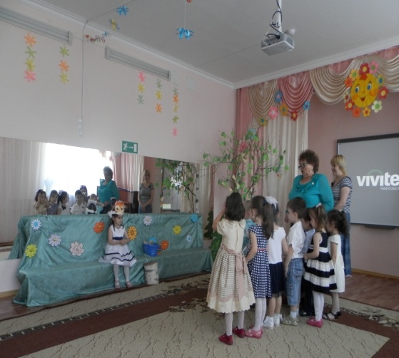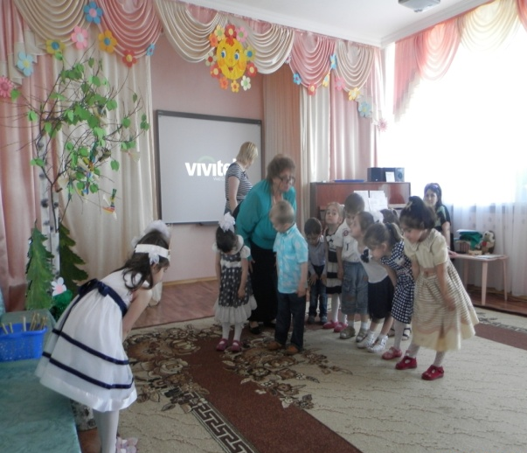

Дыхательное упражнение «Где колобок?»
Дети вместе с лисичкой вдыхают воздух носом, поворачивая только голову.
- Вверху пахнет Колобком? (нет)
- Внизу пахнет Колобком? (нет)
- А справа? Слева?
Муз. Рук. Лисичка, у тебя такие ушки – все на свете могут слышать! Послушай, не Колобок ли по дорожке идет?
Музыкально – дидактическая игра «Кто идет по дорожке?»
Дети прослушивают музыкальные фрагменты и отгадывают, кто идет по дорожке - зайка или мишка. На интерактивной доске показываются соответствующие иллюстрации.
Воспитатель надевает на второго ребенка шапочку зайчика, ребенок прыгает под музыку как зайчик.
Муз. Рук. Ребята, Зайка к нам на встречу бежит и ушами шевелит. Зайка, не встречал ли ты нашего Колобка? Нет? (Ребенок отрицательно машет головой) Тогда попляши, а наши детки тебе песенку споют.
Русская народна потешка «Заинька, походи».
Ребенок в роли Зайки выполнят движения по тексту, дети поют вместе с педагогами)
Заинька, походи, серенький, походи!
Вот так этак походи, «Грозят» пальчиком
Вот так этак походи!
Заинька, повернись, серенький повернись!
Вот так этак повернись, выполняют движение рук «фонарик»
Вот так этак повернись!
Заинька, попляши, серенький попляши!
Вот так этак попляши, выставляют ногу на пятку
Вот так этак попляши!
Заинька, топни ножкой, серенький, топни ножкой!
Вот так этак топни ножкой,
Вот так этак топни ножкой!
Заинька поклонись, серенький поклонись!
Вот так этак поклонись, хлопают в ладоши
Вот так этак поклонись!

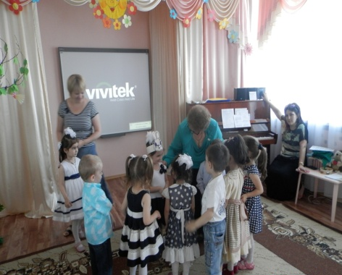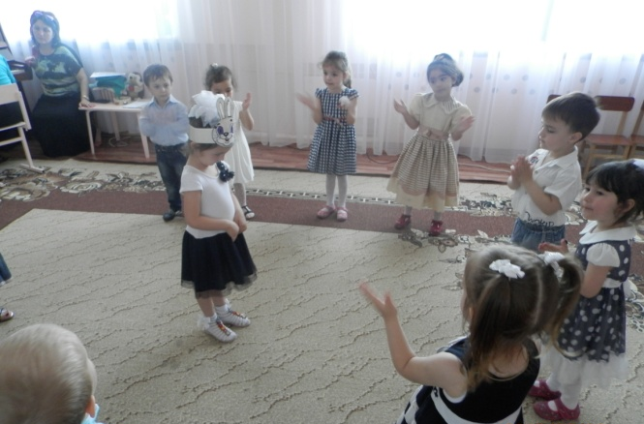

Воспитатель надевает шапочку медведя на ребенка и сажает на пенек, дает в руки деревянную ложку.
Муз. Рук. На пенечке Мишка сидит и крепко спит. Надо его разбудить и про Колобка спросить.
Дети подходят к Мишке и гладят его по голове.
Мишка, Мишенька, проснись!
Деткам, Мишка, улыбнись!
Ты такой хороший!
Ты такой пригожий!
Не видал ли ты вчера
Непоседу Колобка?Нет?
(Мишка отрицательно качает головой)
Мед вчера он ложкой ел
Никого не углядел,
Чтобы Колобка найти
Надо деткам ложки дать-
Будут в них они стучать!
Ну, и бубен нам поможет!

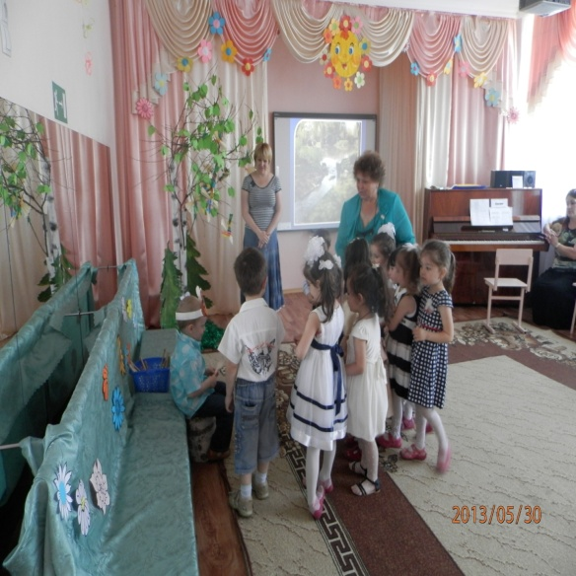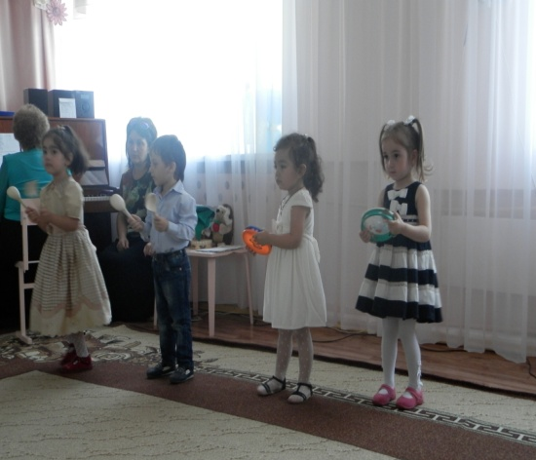

Пляска «Ложки деревянные» (на мелодию «Жили у бабуси»)
Взяли в руки ложки,
Постучим немножко, Дети стоят, стучат ложками.
Постучим от души!
Наши ложки хороши!
Побежали ножки
Застучали ложки.
Побежали малыши,
В ручках ложки хороши!
Детки приседают, Выполняют «пружинку», держа ложки
Ложки отдыхают. Вертикально.
Тише, тише, не шуми!
Приседаю малыши!
Где же лодки у ребят? Прячут ложки за спиной.
За спиною тихо спят.
Просыпайся ложка. Показывают ложки и стучат ими.
Постучи немножко!
Муз.рук. Мишка, поиграй с нашими детками
Подвижная игра «У медведя во бору»
Муз.рук. Детки, посмотрите, какое странное солнышко. Солнышко так грусти. Покажите как?
Муз.дид.игра «Солнышко»
Дети стараются выражением лица показать грусть.
Муз. Рук. Детки, что же случилось с солнышком? Почему оно такое грустное? (ответы детей)
Лучики у солнышка все потерялись.
По лесам, по полям разбежались.
Детки, солнышку помогите - все лучики найдите!

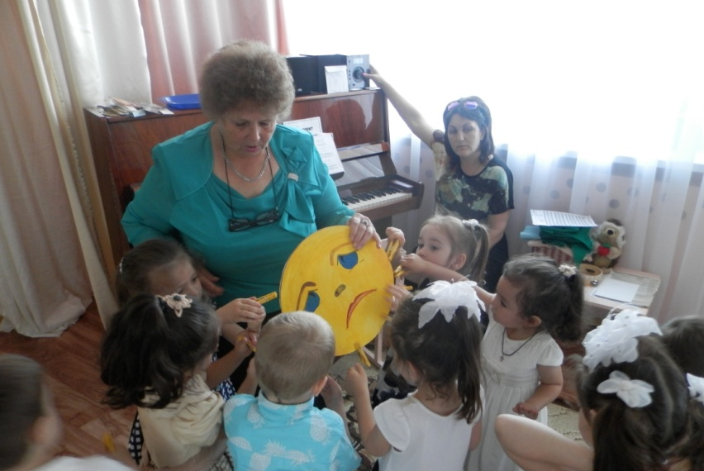

Дети подходят к столику берут желтые прищепки и с помощью воспитателя прикрепляют их по краю солнышка как лучики.
Муз. Рук. Поворачивает Солнышко детям «улыбающейся» стороной.
Муз.рук. Ребятки, солнышко так весело улыбается! Покажите как.
Дети улыбаются и хлопают в ладоши.
От ваших веселых улыбок солнышко стало таким веселым и теплым. Ребята, а кто под кусточком лежит, травкой прикрыт?
Достает из под кустика Колобка.
-Ах ты проказник! Иди же скорее домой, там тебя бабушка с дедушкой ждут. А мы скажем колобку «До свидание».
Итог. Кого спасали малыши? Что понравилось больше всего?

